18. August 2025
Deutscher Strommix: spezifische CO₂-Emissionen seit 1990 um 52,5 % gesunken
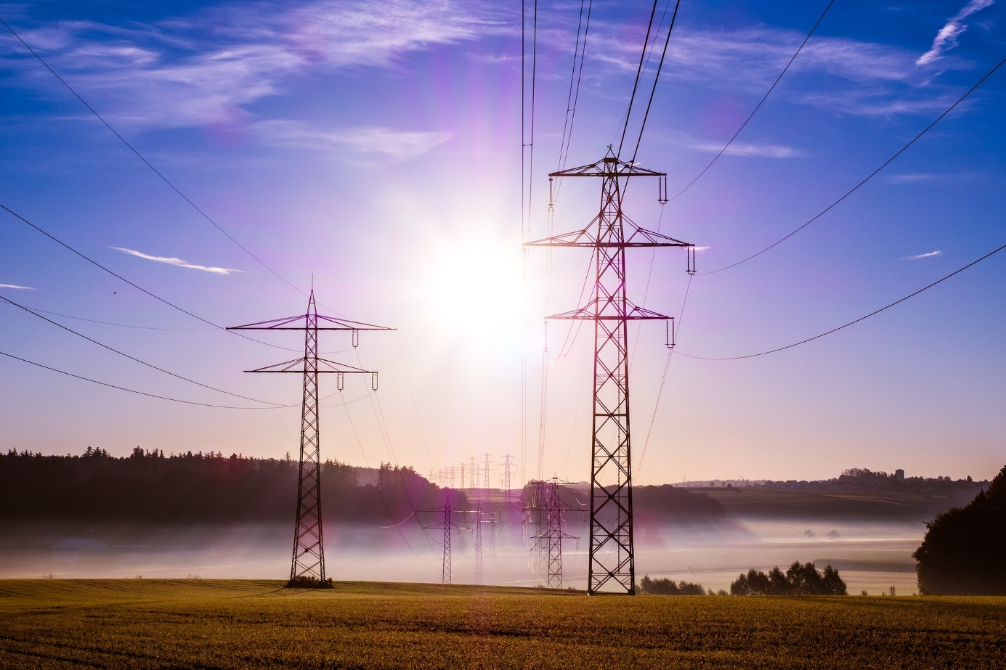
Ein Gradmesser für die Energiewende im Stromsektor ist der spezifische CO₂-Emissionsfaktor des deutschen Strommixes: Dieser Emissionsfaktor gibt an, wie viel Gramm Kohlendioxid (CO₂) bei der Erzeugung von einer Kilowattstunde Strom durchschnittlich verursacht werden (Einheit: g CO₂/kWh_{el}). Im Jahr 1990 lag dieser Wert bei 764 Gramm CO₂, 2024 waren es nach Schätzungen des Umweltbundesamtes (UBA) nur noch 363 g CO₂/kWh_{el}. Dies entspricht einer Reduzierung der spezifischen CO₂-Emissionen des deutschen Strommix um 52,5 % in einem Zeitraum von 34 Jahren.
Jeder Brennstoff hat einen eigenen CO₂-Emissionsfaktor
Wenn Energieträger verbrannt werden, setzen sie im Verhältnis zur gewonnenen Energie unterschiedlich viel Kohlendioxid (CO₂) frei: Bei der Verbrennung von Erdgas zum Beispiel entsteht bezogen auf den Energiegehalt nur etwa halb so viel CO₂ wie bei der Verbrennung von Braunkohle.* Je nachdem, wie sich der deutsche Strommix zusammensetzt, ergibt sich deshalb auch für diesen Strommix ein spezifischer, meist jährlich ausgewiesener Emissionsfaktor: Steigen die Anteile fossiler, vor allem emissionsintensiver Energieträger im deutschen Strommix, steigt auch dessen CO₂-Emissionsfaktor; nehmen dagegen die Anteile der erneuerbaren Energien zu, sinkt der spezifische Emissionsfaktor des deutschen Strommix.
Entwicklung des CO₂-Emissionsfaktors für den deutschen Strommix
Das nachfolgende Diagramm zeigt die Entwicklung des CO₂-Emissionsfaktors für den Strommix in Deutschland in den Jahren 1990 bis 2024 (in Gramm CO₂ pro Kilowattstunde Strom). Anhand der Trendlinie ist gut zu erkennen, dass der Emissionsfaktor – in der Grundtendenz und von einigen Ausnahmen abgesehen – seit 1990 kontinuierlich abgenommen hat.
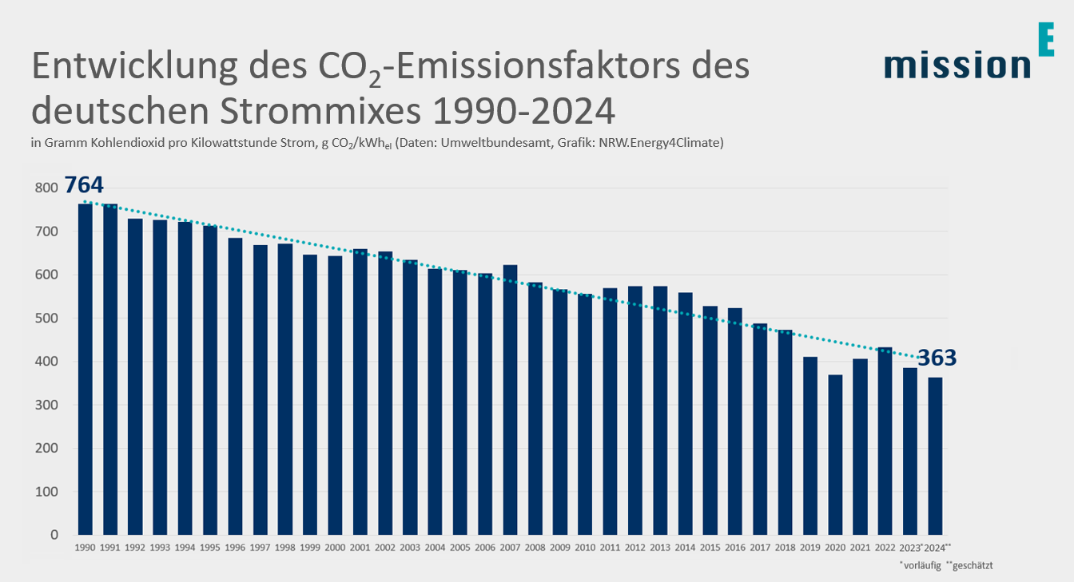
Minus 52,5 % in 34 Jahren, aber immer noch Verbesserungspotenzial – die Entwicklung des CO₂-Emissionsfaktors des deutschen Strommixes 1990-2024 (in g CO₂/kWh_{el}; Daten: Umweltbundesamt, Diagramm: NRW.Energy4Climate)
Im Jahr 2020 wurden in Deutschland pro erzeugter Kilowattstunde Strom im Schnitt nur noch 365 Gramm CO₂ emittiert, in den beiden darauffolgenden Jahren stieg dieser Wert zunächst auf 406 (2021) und dann auf 433 Gramm (2022). Die Hauptursachen für diesen Anstieg sind laut UBA unter anderem eine höhere Stromproduktion aus emissionsintensiver Kohle, ausgelöst durch den russischen Angriffskrieg gegen die Ukraine und die damit verbundene Gaskrise, sowie der fortschreitende Atomausstieg. In den beiden Jahren 2023 und 2024 wiederum ist der spezifische Emissionsfaktor des deutschen Strommix wieder deutlich gesunken – auf zunächst 386 (2023) und schließlich auf geschätzte 363 g CO₂/kWh Strom.
Anmerkung
*
Volker Quaschning, Professor für Regenerative Energiesysteme an der Hochschule für Technik und Wirtschaft in Berlin, weist darauf hin, dass die relativen Kohlendioxid-Emissionen je nach Kraftwerkswirkungsgrad steigen, wenn Brennstoffe für die Stromerzeugung eingesetzt werden: Je schlechter der Wirkungsgrad der Verstromung, desto größer die spezifischen Emissionen.

Dieser Beitrag ist ein Service des Kampagnenteams der mission E in der Landesverwaltung NRW. Auf der Kampagnen-Website finden Sie vielfältige weitere Meldungen zu Energie-, Klimaschutz- und Mobilitätsthemen sowie zur Kampagne.

Quelle: Umweltbundesamt (UBA)
Autor: Tom Küster (NRW.Energy4Climate)
Links
Publikation „Entwicklung der spezifischen Treibhausgas-Emissionen des deutschen Strommix in den Jahren 1990-2024“ des Umweltbundesamtes (UBA) von April 2025
Artikel „Spezifische Kohlendioxidemissionen verschiedener Brennstoffe“ auf der Website volker-quaschning.de
Bild: Pixabay/blickpixel

